云南大学数学与统计学实验教学中心
实验报告

课程名称：数值计算方法实验 | 学期： 2015—2016学年第一学期 | 成绩：
指导教师： 李耀堂 | 学生姓名：金洋 | 学生学号：20131910023
实验名称： 二分法求根
实验编号：No. 1 | 实验日期： 2015.9.25 | 实验学时： 3
学院： 数学与统计学院 | 专业： 信息与计算科学 | 年级：2013级

一、实验目的
练习利用二分法对非线性方程进行求根；
二、实验内容
编写程序，求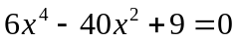的所有实根；
三、实验环境
PC计算机；
MATLAB R2014a；
- 实验方法：二分法
方法简述：
已知是在上的连续非线性函数，且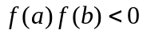,求其在内的根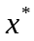；
第一步：记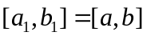，求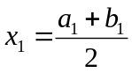、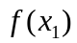.若=0，则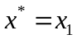，停止；若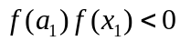，令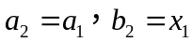；否则令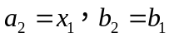；于是得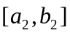,且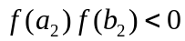,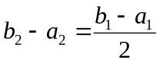;
第二步：在区间上，重复第一步的工作，得到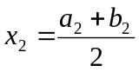，计算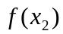.若=0，则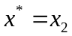，停止；若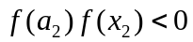，令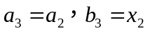；否则令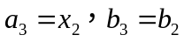；于是得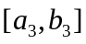,且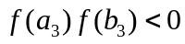,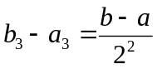;
……
第k步：计算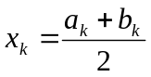,计算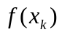.若=0，则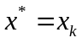，停止；若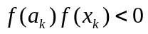，令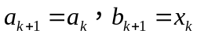；否则令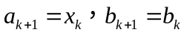；于是得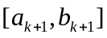,且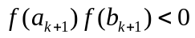,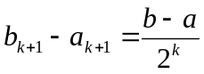;
且有.
- 实验过程
1实验步骤
①编程：用MATLAB语言编出二分法的源程序。
②开机,键入所编程序源代码.
③调试程序, 修改错误至能正确运行.
④运行程序并输出计算结果.
运行结果
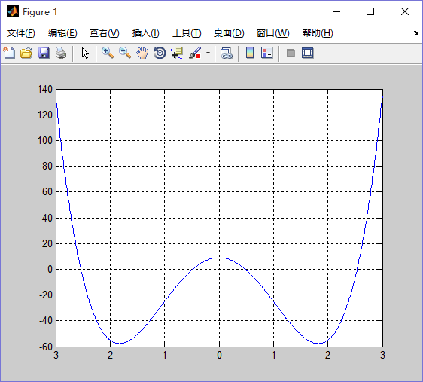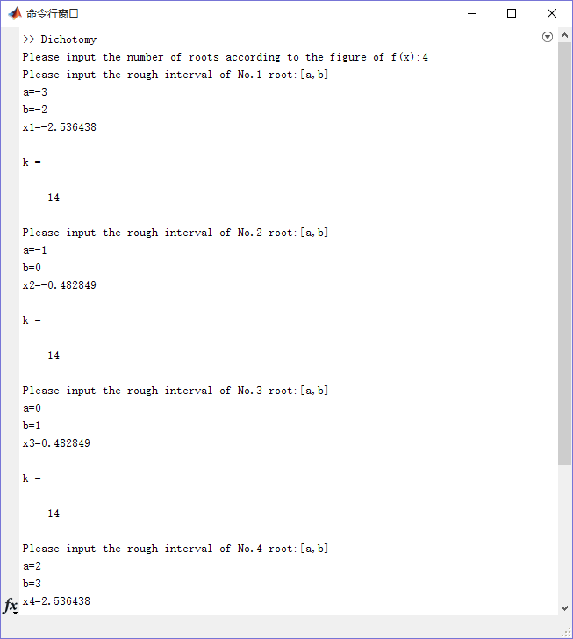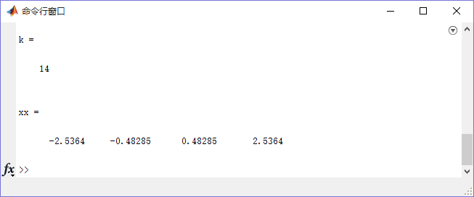

2 关键代码及其解释
①通过图像确定根的个数和区间
%先通过图像观察根所在大致区间
X=-3:0.01:3;
y=f(X);% f为对应的函数
plot(X,y);%作图
grid on %加上网格，便于观察

②二分法
k=0;% k记录进行的步数
%二分法核心程序，终止条件为：根所在区间小于0.0001 或 步数超过100
while ((b-a>=0.0001) && (k<100))
k=k+1;
x=(a+b)/2;
y=f(x);
if (y==0)
break;
elseif (f(a)*y<0)
b=x;
else
a=x;
end
end
3 调试过程

考虑到程序的封装性原则，故编写程序时希望程序能和用户进行交互， 通过用户需要键入相应的输入，来使程序自动完成二分法求根的功能.由于 对MATLAB输入输出语句的不熟悉，调试过程频频受阻：

①printf('Please input the number of roots according to the figure of f(x):')
未定义与 'char' 类型的输入参数相对应的函数 'printf'。
②scanf('%d',n)
未定义与 'char' 类型的输入参数相对应的函数 'scanf'。
③fscanf('%d',n)
错误使用 fscanf
文件标识符无效。使用 fopen 生成有效的文件标识符。
六、实验总结
1．遇到的问题及解决过程
考虑到程序的封装性原则，故编写程序时希望程序能和用户进行交互， 通过用户需要键入相应的输入，来使程序自动完成二分法求根的功能.由于 对MATLAB输入输出语句的不熟悉，调试过程频频受阻。后来通过MATLAB 的help功能及时阅读文档，发现每一个输入输出函数有其特定的使用环境 和相应的格式要求，并且通过上网查阅得要一般在MATLAB中使用的输入 函数为input().
- 产生的错误及原因分析
未理解相应的输入输出函数特定的使用环境 和相应的格式要求。

3．体会和收获。
学会通过图像大致估计方程的根，学会使用二分法对非线性方程求根。 原始二分法只能求出一段区间上的一个根，但是我们可以利用计算机作出方 程对应的函数的图像，来判断有多少个根，再重复调用二分法来求出所有根。
七、程序源代码：
%先通过图像观察根所在大致区间
X=-3:0.01:3;
y=f(X);% f为对应的函数
plot(X,y);%作图
grid on %加上网格，便于观察

n=input('Please input the number of roots according to the figure of f(x):');%根据图像输入根的个数
% 根据根的个数来决定循环次数，每一次循环求一个根
for i=1:n

%先输入一根所在大致区间[a,b]
fprintf('Please input the rough interval of No.%d root:[a,b]\n',i);
a=input('a=');
b=input('b=');

k=0;% k记录进行的步数
%二分法核心程序，终止条件为：根所在区间小于0.0001 或 步数超过100
while ((b-a>=0.0001) && (k<100))
k=k+1;
x=(a+b)/2;
y=f(x);
if (y==0)
break;
elseif (f(a)*y<0)
b=x;
else
a=x;
end
end

fprintf('x%d=%f\n',i,x);%输出一根
k %显示步数
xx(i)=x;
end
xx
八、教师评语

